مذكرة إخبارية للمندوبية السامية للتخطيط حول
وضعية سوق الشغل خلال الفصل الأول من سنة 2012

عرف سوق الشغل، ما بين الفصل الأول من سنة 2011 ونفس الفترة من سنة 2012، إحداث 96.000 منصب شغل مؤدى عنه (نتيجة إحداث 122.000 منصب جديد بالقرى وفقدان 26.000 منصب بالمدن)، في حين تراجع الشغل غير المؤدى عنه ب 205.000 منصب شغل (149.000 بالمناطق القروية و 56.000 بالمناطق الحضرية)، وهو ما يمثل تراجعا إجماليا في حجم الشغل ب 109.000 منصب. وهكذا ارتفع عدد العاطلين ب 93.000 شخص وسجل معدل البطالة تزايدا قدر ب 0,8 نقطة +1,1) نقطة بالوسط الحضري و 0,5+ نقطة بالوسط القروي). و قد سجل هذا الارتفاع أساسا لدى الشباب (1,8+ نقطة للبالغين من العمر 15 إلى 24 سنة و 1,4+ نقطة بالنسبة للفئة العمرية 25 إلى 34 سنة) وكان مصحوبا بانخفاض مهم في معدل الشغل الناقص بلغ 2,7 نقطة.

بلغ حجم السكان النشيطين البالغين من العمر 15 سنة فما فوق 11.428.000 شخص خلال الفصل الأول من سنة 2012 مسجلا بذلك انخفاضا طفيفا بـ %1,0 مقارنة مع نفس الفترة من سنة 2011 (%-0,3 بالوسط الحضري مقابل استقرار بالوسط القروي). وعرف معدل النشاط انخفاضا بـ 0,9 نقطة حيث انتقل من %49,1 خلال الفصل الأول من سنة 2011 إلى %48,2 خلال نفس الفترة من سنة 2012.

و فيما يتعلق بحجم التشغيل، فقد تم إحداث 96.000 منصب شغل مؤدى عنه خلال هذه الفترة، وذلك نتيجة إحداث 122.000 منصب بالقرى و فقدان 26.000 منصب بالمدن. كما عرف الشغل غير المؤدى عنه (المتكون أساسا من المساعدين العائليين) انخفاضا ب 149.000 منصب بالمناطق القروية وب 56.000 منصب بالمناطق الحضرية، أي 205.000 منصب مفقود على المستوى الوطني. وقد سجلت المناصب المفقودة غير المؤدى عنها أساسا بقطاع "الفلاحة، الغابة والصيد" ( 158.000- منصب).
مبيان 1: مناصب الشغل المحدثة، ما بين الفصل الأول من سنة 2011
و نفس الفصل من سنة 2012، حسب وسط الإقامة

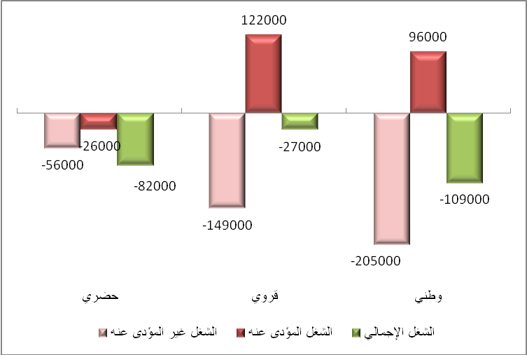

وهكذا، انتقل الحجم الإجمالي للتشغيل ما بين الفترتين من 10.407.000 إلى 10.298.000، و هو ما يمثل فقدان 109.000 منصب (82.000 منها بالمناطق الحضرية و 27.000 بالمناطق القروية).

وانتقل معدل الشغل خلال نفس الفترة من %44,6 إلى %43,4، حيث انخفض ب1,4 نقطة بالوسط الحضري (منتقلا من 37,9% إلى 36,5%) و ب 0,8 نقطة بالوسط القروي (من54,7% إلى 53,9%).

فقدان مهم لمناصب الشغل بقطاعي الفلاحة، الغابة والصيد والبناء والأشغال العمومية
على المستوى القطاعاتي هم فقدان مناصب الشغل القطاعات التالية :

      - "الفلاحة، الغابة والصيد" ب 157.000 منصب مفقود، كلها مناصب غير مؤدى عنها، أي تراجع حجم التشغيل بالقطاع بـ 3,7%؛
      - "البناء والأشغال العمومية" ب 42.000 منصب شغل، منها 11.000 غير مؤدى عنها، أي بتراجع قدره 3,7% .

في حين، أحدث قطاع "الخدمات"، 47.000 منصب شغل (إحداث 69.000 منصب مؤدى عنه وفقدان 22.000 منصب غير مؤدى عنه)، أي زيادة قدرها 1,2%، وقطاع "الصناعة بما فيها الصناعة التقليدية " 39.000 منصب شغل (52.000 منصب جديد مؤدى عنه وتراجع عدد مناصب الشغل غير المؤدى عنها ب 13.000)، أي +3,1% ، و"الأنشطة المبهمة"، 4.000 منصب شغل جديد.

مبيان 2: الإحداث الصافي لمناصب الشغل حسب قطاع النشاط الاقتصادي ووسط الإقامة.

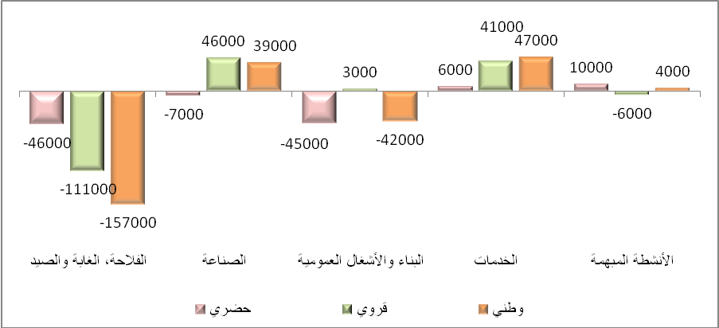

بالوسط الحضري، وباستثناء قطاع "الخدمات" الذي أحدث 6.000 منصب شغل (إحداث 33.000 منصب مؤدى عنه وفقدان 27.000 منصب غير مؤدى عنه) و "الأنشطة المبهمة" 10.000 منصب، فإن باقي القطاعات عرفت فقدان مناصب شغل:

- "الفلاحة، الغابة والصيد"، 46.000 منصب مفقود، أساسا مناصب مؤدى عنها، أي تراجع حجم التشغيل بهذا القطاع ب 14,7%؛
- "البناء والأشغال العمومية"، 45.000 منصب شغل (منها 37.000 منصب مؤدى عنه) أي بتراجع قدره 6,5% ؛

- "الصناعة بما فيها الصناعة التقليدية"، 7.000منصب، كلها مناصب غير مؤدى عنها، أي بتراجع قدره0,6% .

بالوسط القروي، تراجع التشغيل ب 27.000 منصب شغل. وقد هم هذا التراجع قطاع "الفلاحة، الغابة والصيد" ب 111.000 منصب (نتيجة فقدان 152.000 منصب غير مؤدى عنه وإحداث 41.000 منصب مؤدى عنه) و"الأنشطة المبهمة" ب 6.000 منصب. وعلى العكس من ذلك، أحدث قطاع "الصناعة بما فيها الصناعة التقليدية" 46.000 منصب، كلها مناصب مؤدى عنها، وقطاع الخدمات (41.000 منصب منها 36.000 مؤدى عنها) وقطاع "البناء والأشغال العمومية" 3.000 منصب كلها مؤدى عنها.

ارتفاع ملحوظ في البطالة مصحوب بتراجع الشغل الناقص
عرف حجم الساكنة النشيطة العاطلة تزايدا يقدر بـ %9 على المستوى الوطني منتقلا من 1.037.000 عاطل خلال الفصل الأول من سنة 2011 إلى 1.130.000 عاطل خلال نفس الفترة من سنة 2012، أي بزيادة عدد العاطلين ب 93.000 شخص (64.000 بالوسط الحضري و 29.000 بالوسط القروي).

وهكذا، انتقل معدل البطالة من %9,1 خلال الفصل الأول من سنة 2011 إلى9,9% خلال نفس الفترة من سنة 2012. وحسب وسط الإقامة، انتقل هذا المعدل من %13,3 إلى %14,4 بالوسط الحضري، ومن %4,3 إلى % 4,8 بالوسط القروي.

و قد سجلت أهم الارتفاعات، بالوسط الحضري، لدى الشباب البالغين من العمر ما بين 15 و24 سنة (,53+ نقطة) و لدى النساء ( 2,4+ نقطة) ولدى البالغين من العمر ما بين 25 و34 سنة (2,0+ نقطة)، وبالوسط القروي، لدى الشباب البالغين من العمر ما بين 15 و24 سنة (,41+ نقطة) والأشخاص الذين ليست لهم شهادة (1,0+ نقطة).

أما فيما يتعلق بالخصائص الأساسية للساكنة العاطلة، فإن أربعة عاطلين من بين خمسة هم حضريون، واثنين من بين ثلاثة تتراوح أعمارهم ما بين 15 و29 سنة، وواحد من بين أربعة حاصل على شهادة ذات مستوى عالي، وواحد من بين اثنين لم يسبق له أن اشتغل وما يقارب ثلثي العاطلين تفوق مدة بطالتهم السنة.
وتعود الظروف التي على إثرها أصبح العاطلون في هذه الوضعية، إلى توقف نشاط المؤسسة أو الطرد (%27,2) و إلى إتمام الدراسة أو التكوين بعد الحصول على شهادة (%20,2) وإلى الانقطاع عن الدراسة دون الحصول على شهادة )%16,2) .

مبيان 3: تطور معدل البطالة خلال الفصل الأول من السنة حسب وسط الإقامة ( ب% )

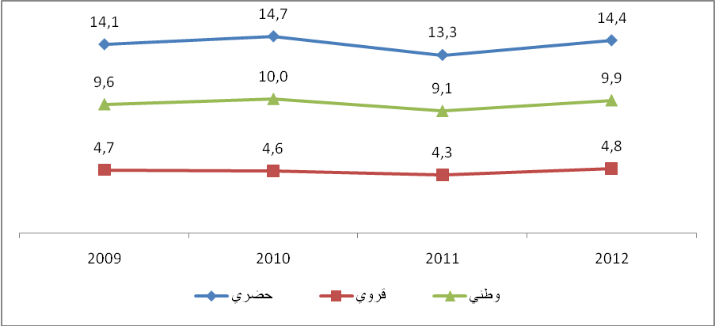

وفيما يتعلق بالشغل الناقص لدى النشيطين المشتغلين البالغين من العمر 15 سنة فما فوق فقد انخفض حجمه، ما بين الفترتين، من 1.245.000 إلى 953.000 شخص (من 596.000 إلى 424.000 شخص بالمدن ومن 649.000 إلى 529.000 بالقرى). وانتقل معدل الشغل الناقص من % 12,0 إلى %9,3 (من %11,3 إلى %8,2 بالمدن ومن %12,7 إلى %10,4 بالقرى).

مبيان 4: تطور معدل الشغل الناقص خلال الفصل الأول من السنة حسب وسط الإقامة ( ب% )

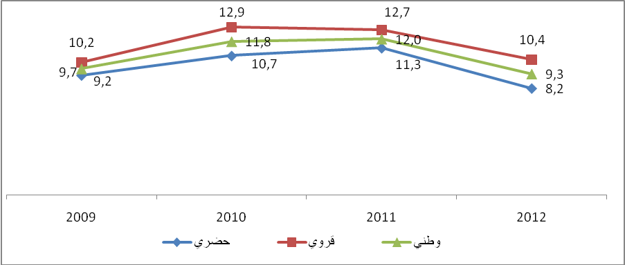

المؤشـرات الفصلية للنشـاط والبطالـة حسـب وسـط الإقامـة⁽¹⁾
(الأرقام بالآلاف والمعدلات ب %)
الفصل الأول 2012 |  |  | الفصل الأول 2011 |  |  | المـؤشـــــرات
المجمـوع | قـروي | حضري | المجمـوع | قـروي | حضري
 |  |  |  |  |  | النشـاط والتشغيل ( 15سنـة فأكثـر)
11 428 | 5 353 | 6 075 | 11 444 | 5 351 | 6 093 | السكـان النشيطـون (بالآلاف)
26,1 | 31,8 | 21,1 | 26,6 | 32,0 | 21,8 | نسبـة الإنـاث ضمـن السكـان النشيطيـن (%)
48,2 | 56,6 | 42,6 | 49,1 | 57,1 | 43,7 | - معـدل النشـاط (%)
 |  |  |  |  |  | . حسب الجنس
73,5 | 79,5 | 69,5 | 74,2 | 79,9 | 70,4 | ذكـور
24,4 | 35,0 | 17,4 | 25,3 | 35,5 | 18,5 | إنـاث
 |  |  |  |  |  | . حسب السن
33,7 | 44,3 | 24,7 | 35,7 | 45,2 | 27,6 | 24 – 15سنـة
60,5 | 63,3 | 58,7 | 61,5 | 64,7 | 59,3 | 34 – 25سنـة
61,5 | 69,6 | 56,9 | 62,1 | 69,9 | 57,8 | 44 – 35سنـة
43,9 | 57,2 | 36,1 | 44,1 | 56,8 | 36,4 | 45سنـة فأكثـر
 |  |  |  |  |  | . حسب الشهادة
47,9 | 57,7 | 37,4 | 49,2 | 58,5 | 39,1 | بـدون شهـادة
48,6 | 52,4 | 47,6 | 49,0 | 51,4 | 48,4 | حاصـل علـى شهـادة
10 298 | 5 096 | 5 202 | 10 407 | 5 123 | 5 284 | السكـان النشيطـون المشتغلـون (بالآلاف)
43,4 | 53,9 | 36,5 | 44,6 | 54,7 | 37,9 | معدل الشغل (%)
78,4 | 60,4 | 96,1 | 76,7 | 57,7 | 95,1 | نسبة الشغل المؤدى عنه ضمـن الشغـل الكلي، منها :
55,1 | 38,1 | 65,6 | 55,9 | 38,1 | 66,3 | . العمل المستأجر
44,7 | 61,9 | 34,2 | 44,1 | 61,9 | 33,7 | . الشغل الذاتي
953 | 529 | 424 | 1 245 | 649 | 596 | - السكان النشيطون المشتغلون في حالة شغل ناقص (بالآلاف)
9,3 | 10,4 | 8,2 | 12,0 | 12,7 | 11,3 | - معدل الشغل الناقص (%)
 |  |  |  |  |  | البطالـة
1 130 | 257 | 873 | 1 037 | 228 | 809 | السكـان النشيطـون العاطلـون (بالآلاف)
28,0 | 12,8 | 32,5 | 28,7 | 15,7 | 32,4 | نسبة الإنـاث ضمـن السكان النشيطين العاطلين (%)
9,9 | 4,8 | 14,4 | 9,1 | 4,3 | 13,3 | معـدل البطالـة (%)
 |  |  |  |  |  | . حسب الجنس
9,6 | 6,1 | 12,3 | 8,8 | 5,3 | 11,5 | ذكـور
10,6 | 1,9 | 22,1 | 9,8 | 2,1 | 19,7 | إنـاث
 |  |  |  |  |  | . حسب السن
19,2 | 10,3 | 32,8 | 17,4 | 8,9 | 29,3 | 24 – 15 سنـة
14,5 | 5,6 | 20,9 | 13,1 | 5,0 | 18,9 | 34 – 25 سنـة
5,9 | 2,5 | 8,2 | 5,5 | 2,5 | 7,5 | 44 – 35 سنـة
2,4 | 1,2 | 3,5 | 2,0 | 0,8 | 3,1 | 45 سنـة فأكثـر
 |  |  |  |  |  | . حسـب الشهـادة :
5,0 | 3,3 | 7,7 | 4,4 | 2,3 | 7,8 | بـدون شهـادة
17,4 | 10,7 | 19,4 | 16,8 | 13,6 | 17,8 | حاصـل علـى شهـادة
المصـدر: البحث الوطني حول التشغيل، المندوبية السامية للتخطيط (مديرية الإحصاء).
⁽¹⁾ بالنسبة لتعار يف المصطلحات والمؤشرات المستعملة، انظر المعجم على الموقع الإلكتروني للمندوبية السامية للتخطيط: http://www.hcp.ma

